


东华大学理学院
磁约束核聚变教育部研究中心（东华大学）

ATDP³W 2010

放电等离子体及脉冲功率技术应用研讨会
Application & Technology of Discharge Plasma & Pulse Power Workshop

主 办 单 位: 东 华 大 学
Organized by Donghua University

中国 上海 2010年10月21日
21st Oct. 2010, Shanghai, P. R. China

研讨会安排

- 会议时间：2010年10月21日
上午9：30会议开始
- 会议地点：上海东华大学图文信息中心第五会议室
（松江大学城人民北路2999号）
- 报到时间：2010年10月20日
- 报到地点：东华大学理学院
（地址：上海市松江区人民北路2999号）
- 会议人数：20 人左右
- 主办单位：东华大学
- 会务联系：郭 颖 (018717960518)
丁 可 (013524621691)

研讨会议程
Program Schedule
10月21日上午 开幕式
Morning 21st Oct. Welcome Ceremony
09：30～10：00  主持人：石建军 | 东华大学 领导 致辞  章林文 研究员 发言
10月21日上午 报告会
上午上半场Session I  10：00～11：30 | 主持人 钟方川 教授 东华大学  Chairman: Prof. Fangchuan Zhong, Donghua University
10：00～10：45 | 郭 颖 博士 Dr. Ying Guo  东华大学 Donghua University
10：45～11：30 | 宋红兵 博士 Dr. Hongbing Song  成都同名新材料技术有限公司
11：30～13：00 | 午餐 Lunch Break
10月21日下午 报告会
下午上半场Session II  13：00～16：00 | 主持人 张 菁 教授 东华大学  Chairman: Prof. Jing Zhang, Donghua University
13：00～13：45 | 刘克富 教授 Prof. Kefu Liu  复旦大学
13：45～14：30 | 石建军 教授 Prof. Jianjun Shi  东华大学 Donghua University
讨论与总结  Discussion and Summary  14：30～16：00 | 主持人 章林文 研究员 中国工程物理研究院  Chairman: Prof. Linwen Zhang

会议代表联系方式

序号 | 姓 名 | 职称 | 现从事专业 | 单位 | 联系方式
 | 章林文 | 研究员 | 高压脉冲技术 | 中国工程物理研究院 | 13608117375
 | 蒯斌 | 教授 | 高压脉冲技术 | 西安交通大学 | 13991817677
 | 刘克富 | 教授 | 高压脉冲及放电技术 | 复旦大学 | kfliu@fudan.edu.cn
 | 宋红兵 | 博士 | 等离子体材料处理 | 成都同名新材料技术有限公司 | Songz2@163.com
 | 张 菁 | 教 授 | 等离子体物理 | 东华大学 | jingzh@dhu.edu.cn
 | 钟方川 | 教 授 | 等离子体物理 | 东华大学 | fczhong@dhu.edu.cn
 | 罗家融 | 教 授 | 等离子体物理 | 东华大学 | jr_luo@ipp.ac.cn
 | 石建军 | 教 授 | 等离子体物理 | 东华大学 | Jshi@dhu.edu.cn
 | 徐金洲 | 副教授 | 等离子体物理 | 东华大学 | jzxu@dhu.edu.cn
 | 施芸城 | 副教授 | 等离子体物理 | 东华大学 | Sycium@dhu.edu.cn
 | 唐晓亮 | 副教授 | 等离子体物理 | 东华大学 | xltang@dhu.edu.cn
 | 丁 可 | 副教授 | 等离子体物理 | 东华大学 | dingke@dhu.edu.cn
 | 郭 颖 | 讲 师 | 等离子体物理 | 东华大学 | guoying@dhu.edu.cn
 | 杨沁玉 | 讲 师 | 等离子体物理 | 东华大学 | yangqinyu@dhu.edu.cn
 | 黄晓江 | 讲 师 | 等离子体物理 | 东华大学 | huangxj@dhu.edu.cn
 | 李 杰 | 研究生 | 高压脉冲技术 | 中国工程物理研究院 | nlijie@sina.com

交通信息：

地址：上海市松江区人民北路2999号

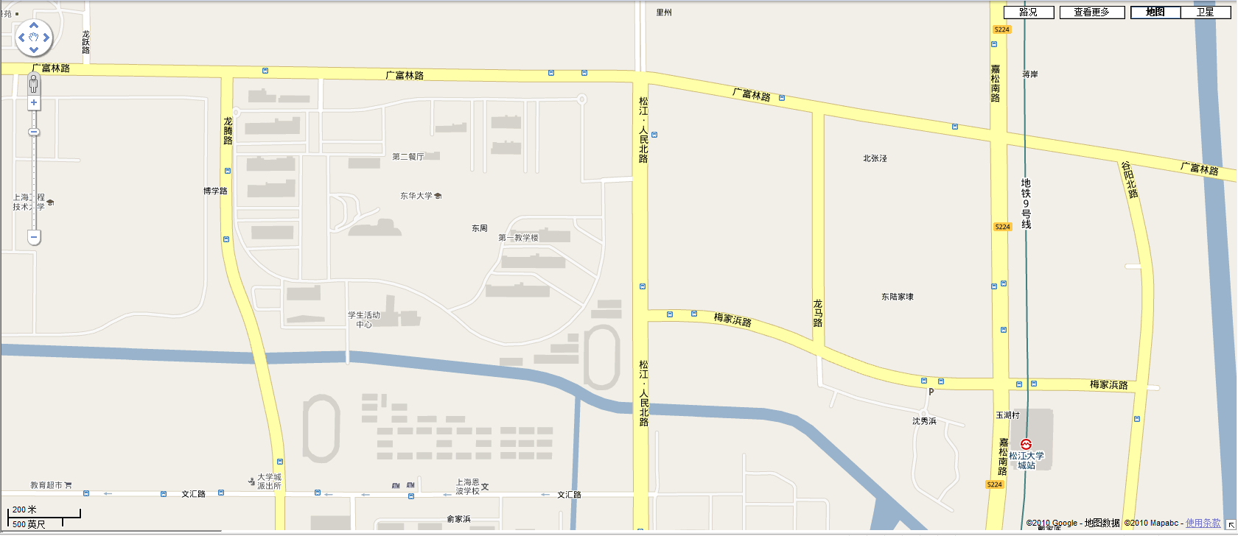
地铁站
东华大学
东校门
东华大学
北校门
东华大学
理学院

从上海火车站到松江大学城站：
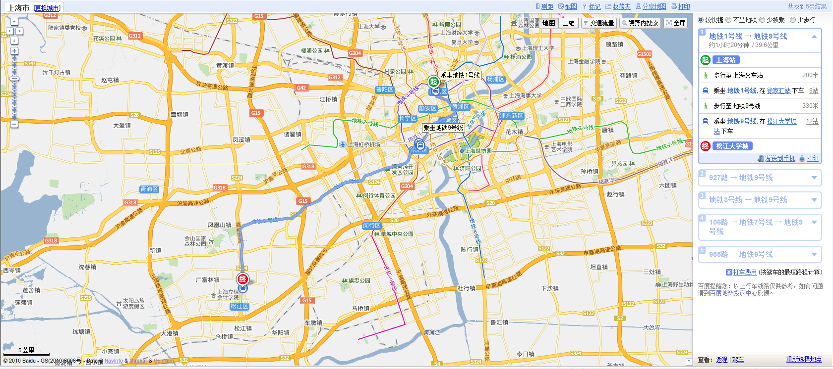
打车费用
描述 | 起步价（元） | 单价（元/公里） | 总费用（元）
白天（05:00-23:00） | 12.0 | 2.4 | 137
夜间（23:00-05:00） | 16.0 | 3.2 | 183

从上海虹桥站，虹桥机场1、2号航站楼到松江大学城站：
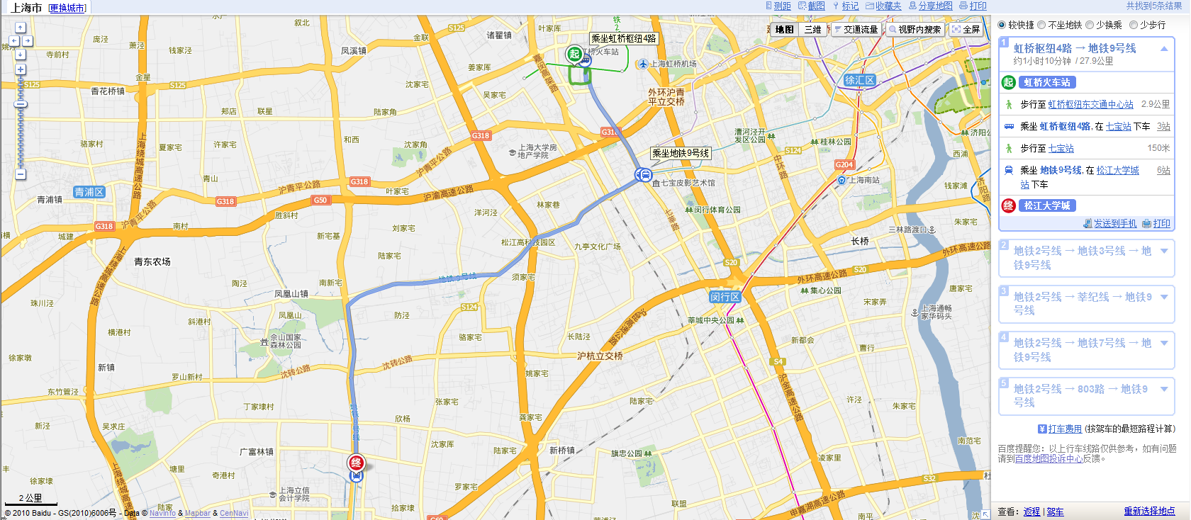
打车费用
描述 | 起步价（元） | 单价（元/公里） | 总费用（元）
白天（05:00-23:00） | 12.0 | 2.4 | 83
夜间（23:00-05:00） | 16.0 | 3.2 | 111

从浦东机场到松江大学城站：
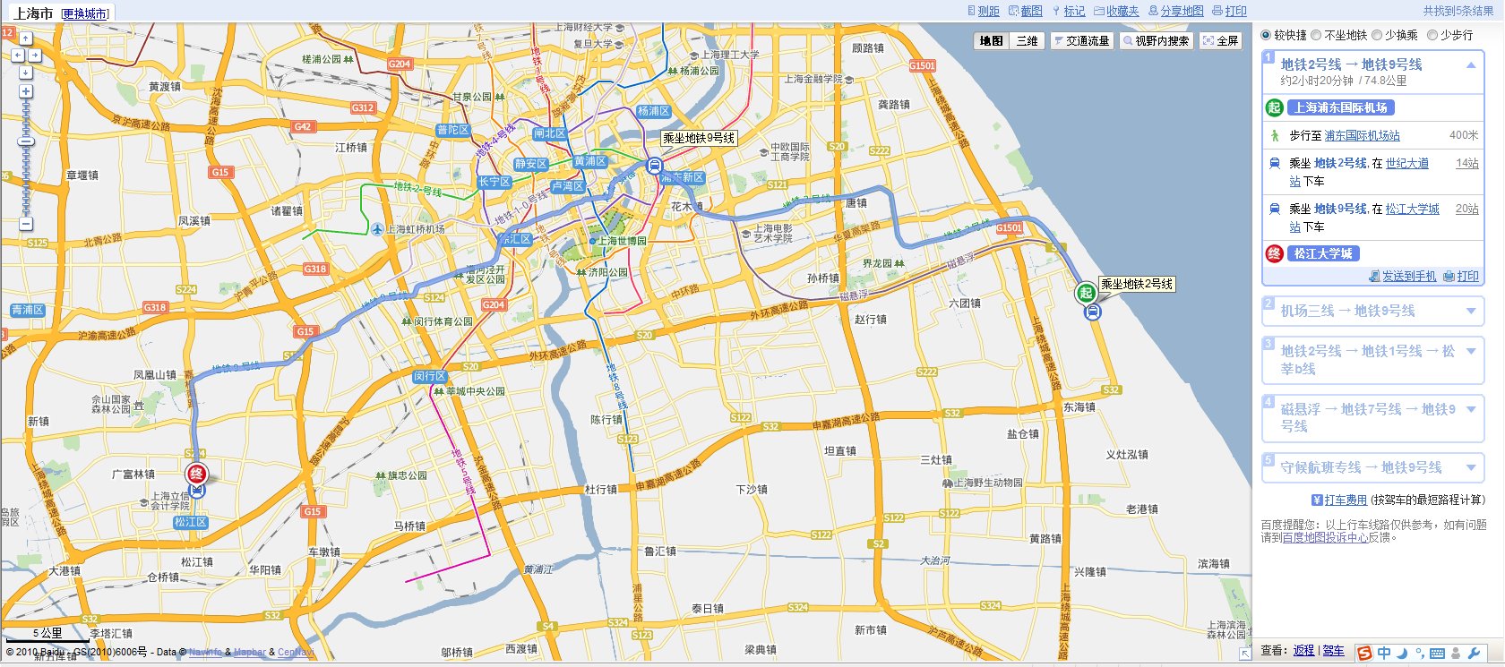
打车费用
描述 | 起步价（元） | 单价（元/公里） | 总费用（元）
白天（05:00-23:00） | 12.0 | 2.4 | 236
夜间（23:00-05:00） | 16.0 | 3.2 | 315

